**COEUR FLAMBOYANT**

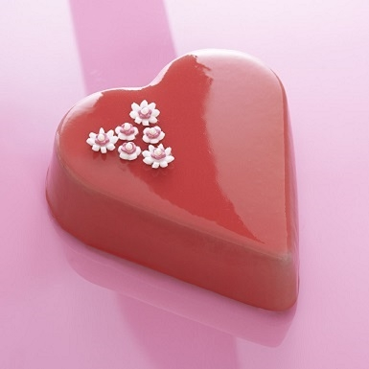

* Préparation : 40 min
* Cuisson : 30 min
* Temps de froid : 3 h 30 min

Ingrédients

|  |  |
| --- | --- |
| **Pour le financier :﻿**   * 50 g de sucre glace * 25 g de poudre d’amandes * 20 g de farine * 45 g de blanc d’oeuf (1 gros) * 50 g de beurre doux * 30 g de brisures de framboise﻿   **Pour la bavaroise :**   * 4 g de gélatine (2 feuilles) * 70 g de lait (7 cl) * ½ gousse de vanille de Madagascar Gourmandises® * 1 jaune d’oeuf * 40 g de sucre * 125 g de purée de fruits rouges * 100 g de crème fraîche liquide (35% MG)﻿ | **Pour le glaçage miroir :**   * 3 g de gélatine (1,5 feuille) * 40 g d’eau (4 cl) * 40 g de sucre * 30 g de sirop de glucose déshydraté ﻿ * 2 pointes de couteau de colorant alimentaire rouge * 40 g de lait concentré sucré (4 cl) * 60 g de chocolat blanc ﻿﻿ |

**http://www.guy-demarle.fr/themes/guydemarle/img/layout/num1.png Préparation du financier**

Préchauffez votre four à 180°C (th. 6) et posez votre moule sur une plaque perforée.

Mélangez le sucre glace, la poudre d’amandes et la farine puis ajoutez les blancs d’oeufs.

Réalisez un beurre noisette puis incorporez-le dans la préparation.

Garnissez le moule puis déposez les brisures de framboise par-dessus.

Faites cuire 30 minutes à 180°C (th. 6). Démoulez puis nettoyez le moule.

**http://www.guy-demarle.fr/themes/guydemarle/img/layout/num2.pngPréparation de la bavaroise :**

Réhydratez la gélatine 10 minutes dans de l’eau froide.

Versez le lait dans une petite casserole et faites-y infuser les graines de la gousse de vanille.

Ajoutez le jaune d’oeuf mélangé au sucre et faites cuire l’ensemble à 82°C. Filtrez à travers un tamis, ajoutez la gélatine essorée puis la purée de fruits.

Faites refroidir à 25°C puis ajoutez la crème fraîche montée.

Placez votre moule sur la plaque perforée puis garnissez le moule de mousse aux ¾.

Réservez le reste de mousse à température ambiante et placez le moule 1 heure 30 au congélateur.

Sortez le moule du congélateur et versez-y le reste de mousse puis déposez le financier par-dessus afin de masquer les bords du financier dans la mousse. Placez 2 heures au congélateur.

**http://www.guy-demarle.fr/themes/guydemarle/img/layout/num3.pngPréparation du glaçage miroir :**

Réhydratez la gélatine 10 minutes dans de l’eau froide.

Versez l’eau et le sucre mélangé au glucose dans une petite casserole puis ajoutez le colorant rouge. Portez à ébullition.

Ajoutez successivement, la gélatine essorée, le lait concentré et le chocolat blanc. Mélangez à la spatule et filtrez à travers un fin tamis.

Posez l’entremets sur une grille ronde et nappez-le glaçage à 35°C.



Une recette du Chef Laurent